Unit 8 Lesson 18: Todas las maneras de formar 10

WU Conversación numérica: Sumemos y restemos 1 (Warm up)

Student Task Statement
Encuentra el valor de cada expresión.
- $4+1$
- $5+1$
- $8−1$
- $7−1$

1 Diez palomas

Student Task Statement
- Hay 6 palomas en la fuente.
Hay 4 palomas en la banca.
¿Cuántas palomas hay?
- Muestra cómo pensaste. Usa objetos, dibujos, números o palabras.
- Había 10 palomas.
Algunas de las palomas estaban en la fuente.
El resto de las palomas estaban en la banca.
¿Cuántas palomas estaban en la fuente?
¿Cuántas palomas estaban en la banca?
- Muestra cómo pensaste. Usa objetos, dibujos, números o palabras.

2 Todas las maneras de formar 10

Student Task Statement
Había 10 palomas.
Algunas de las palomas estaban en la fuente.
El resto de las palomas estaban en la banca.
¿Cuántas palomas estaban en la fuente?
¿Cuántas palomas estaban en la banca?
Muestra cómo pensaste. Usa objetos, dibujos, números o palabras.

Activity Synthesis
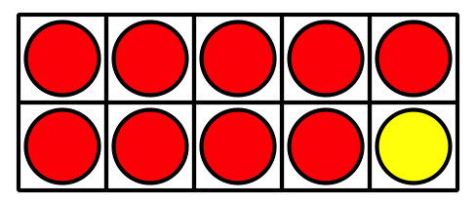
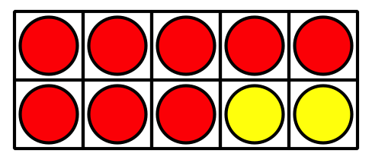

3 Centros: Momento de escoger

Student Task Statement
Escoge un centro.
Revuelve y saca
Carrera con números
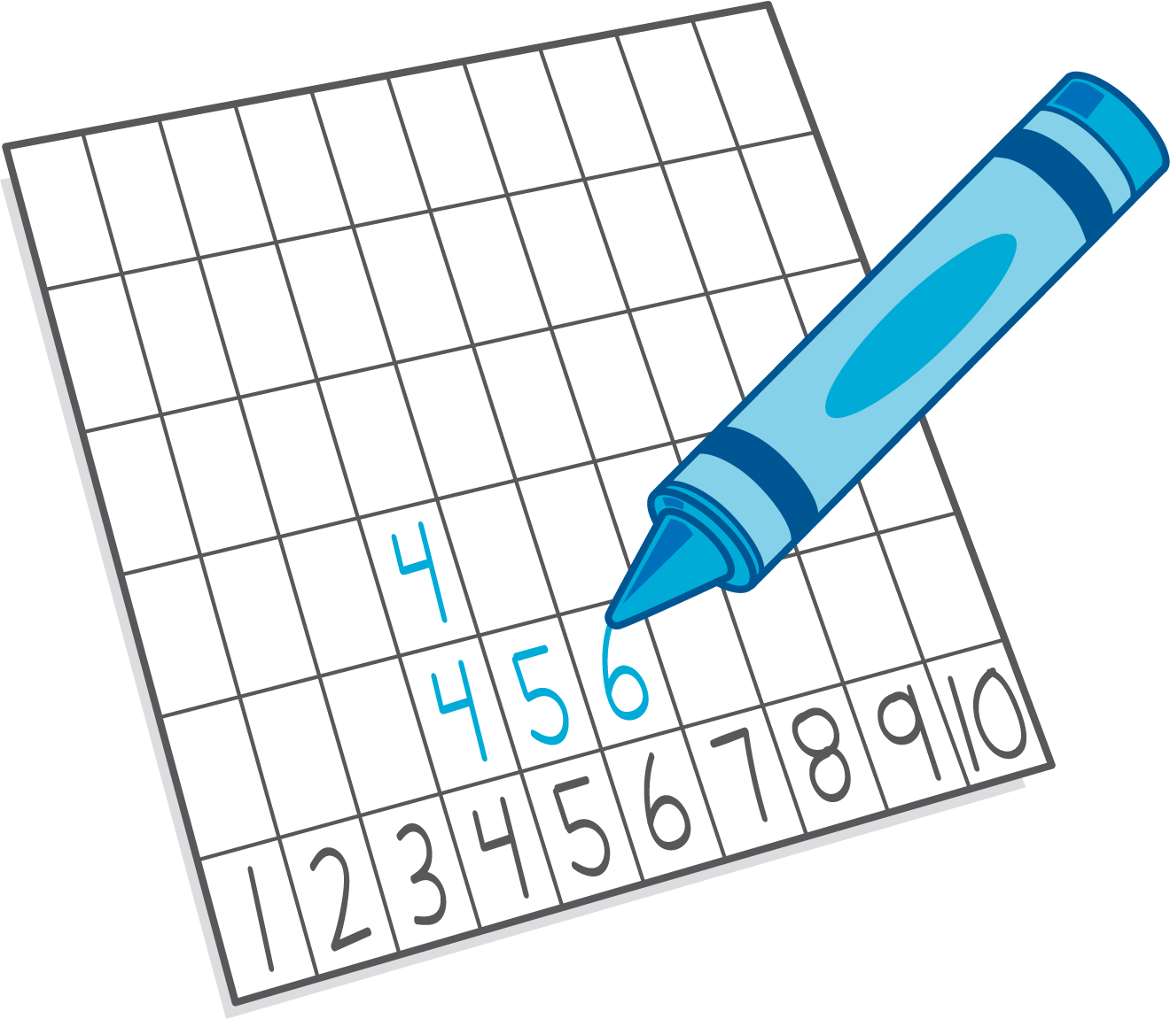
Agarra y cuenta
¿Qué hay a mis espaldas?
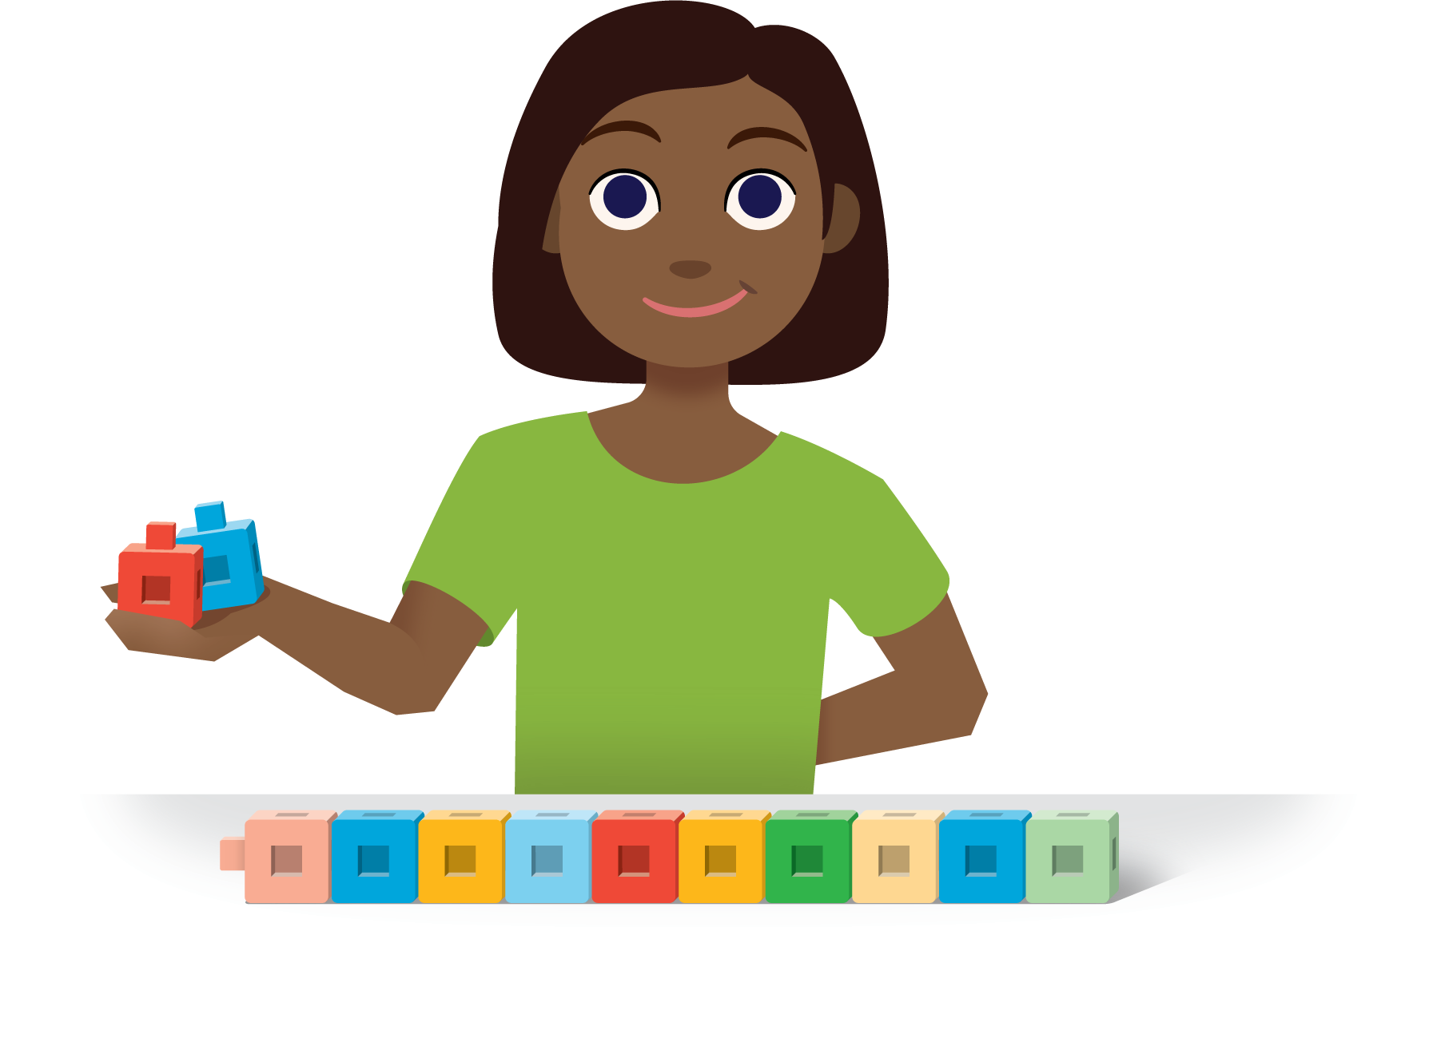
Fichas geométricas
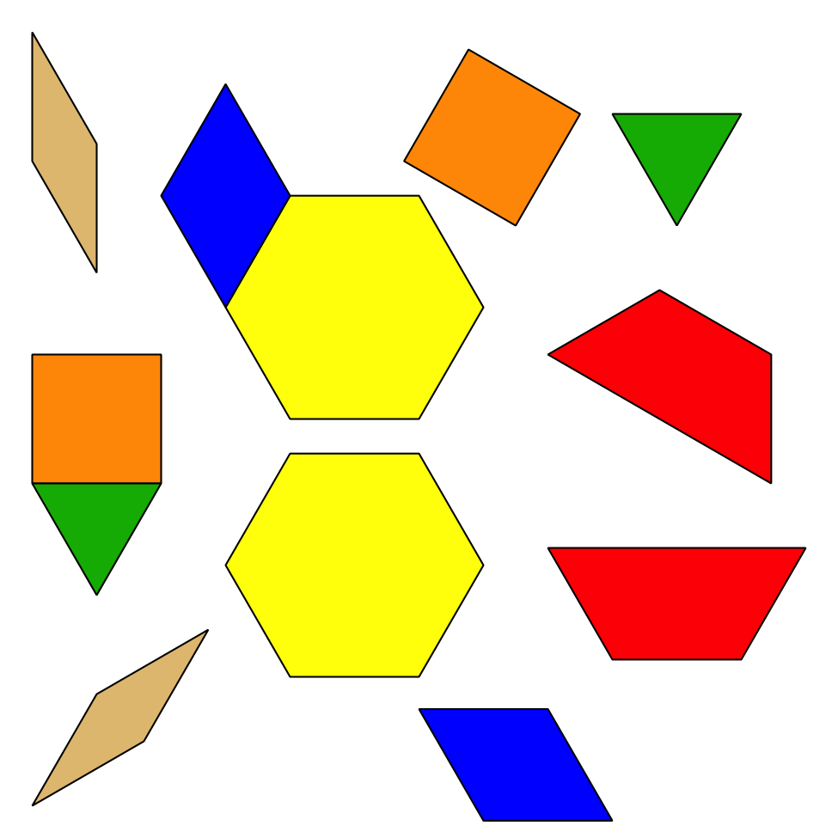
© CC BY 2021 Illustrative Mathematics®

